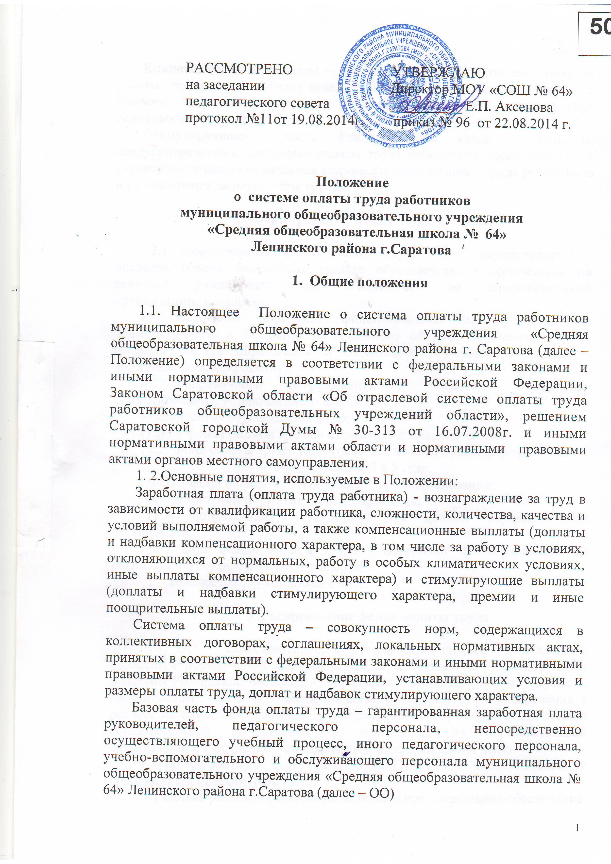РАССМОТРЕНО  на заседании  педагогического совета протокол №11от 19.08.2014г. | УТВЕРЖДАЮ  Директор МОУ «СОШ № 64»  __________ Е.П. Аксенова  приказ № 96 от 22.08.2014 г.

Компенсационные выплаты – дополнительные выплаты работнику за работы: во вредных и (или) опасных и иных особых условиях труда; в условиях труда, отклоняющихся от нормальных; не входящие в круг основных обязанностей.
Стимулирующая часть фонда оплаты труда – выплаты, предусматриваемые системами оплаты труда работников образовательного учреждения с целью повышения мотивации качественного труда работников и их поощрения за результаты труда.

- Формирование фонда оплаты труда

2.1. Формирование фонда оплаты труда ОО осуществляется в пределах объема бюджетных средств образовательной организации на текущий финансовый год, доведённого до образовательной организации, исходя из:
а) областного норматива финансирования на предоставление общедоступного и бесплатного начального общего, основного общего, среднего общего образования и содержание обучающихся (далее - норматива финансирования);
б) поправочного коэффициента к областному нормативу финансирования, установленного для ОО;
в) количества обучающихся в ОО;
г) доли фонда оплаты труда в нормативе финансирования.
2.2. Фонд оплаты труда рассчитывается по следующей формуле:
ФОТ = N х П х Д х У, где:
ФОТ - фонд оплаты труда образовательной организации;
N - областной норматив финансирования;
П - поправочный коэффициент для данной образовательной организации;
Д - доля фонда оплаты труда в нормативе финансирования на реализацию государственного стандарта;
У - количество обучающихся в ОО.

3. Распределение фонда оплаты труда

3.1. ОО самостоятельно, с учетом ограничений, установленных областным нормативно-правовым актом, и в соответствии с Бюджетным кодексом Российской Федерации определяет в общем объёме средств, рассчитанном на основании областного норматива финансирования в расчете на одного обучающегося, поправочного коэффициента для данной образовательной организации, и доведенном до образовательной организации, и в пределах установленных коэффициентов, долю:
- на заработную плату работников ОО, в том числе надбавки к должностным окладам (ФОТоо);
- учебные расходы, расходы на материальное, социальное обеспечение, приобретение услуг и прочие текущие расходы.
3.2. Фонд оплаты труда образовательноой организации состоит из базовой части (ФОТб) и стимулирующей части (ФОТст):
ФОТоо = ФОТб + ФОТст
'Объем стимулирующей части определяется по формуле:
ФОТст = ФОТоо х ш, где:
ш – коэффициент стимулирующей части.
3.3. Коэффициент стимулирующей части определяется образовательной организацией самостоятельно. Рекомендуемая величина коэффициента - 0,2.
3.4. Базовая часть фонда оплаты труда обеспечивает гарантированную заработную плату работников образовательной организации, включая:
а) административно-управленческий персонал образовательной организации (руководитель образовательной организации, заместитель руководителя, руководитель структурного подразделения, и др.);
б) педагогического персонала, непосредственно осуществляющего учебный процесс (учитель, преподаватель);
в) иные категории педагогического персонала (воспитатель, педагог-психолог, педагог-организатор, социальный педагог, педагог дополнительного образования, старший вожатый, преподаватель-организатор основ безопасности жизнедеятельности и др.);
г) учебно-вспомогательный персонал (лаборант, бухгалтер, кассир, инспектор по кадрам, библиотекарь, секретарь-машинистка и др.);
д) обслуживающий персонал (водитель, уборщик, гардеробщик, дворник, сторож, рабочий по обслуживанию зданий и др.)
и складывается из:
ФОТб = ФОТб ауп + ФОТб пп + ФОТб ипп+ФОТб увп + ФОТб оп, где:
ФОТб ауп - фонд оплаты труда для административно-управленческого персонала;
ФОТб пп - фонд оплаты труда для педагогического персонала, непосредственно осуществляющего учебный процесс;
ФОТб ипп - фонд оплаты труда иной категории педагогического персонала;
ФОТб увп - фонд оплаты труда для учебно-вспомогательного персонала;
ФОТб оп - фонд оплаты труда обслуживающего персонала.
3.5. Руководитель общеобразовательной учреждения формирует и утверждает штатное расписание организации в пределах базовой части фонда оплаты труда, при этом:
доля фонда оплаты труда для педагогического персонала, непосредственно осуществляющего учебный процесс (ФОТбпп), устанавливается не менее фактического уровня за предыдущий финансовой год;
доля фонда оплаты труда для руководителей, учебно- вспомогательного и обслуживающего персонала устанавливается, не превышающая фактический уровень за предыдущий финансовый год.
Объем фонда оплаты труда педагогического персонала определяется по формуле:
ФОТб пп = ФОТб х пп, где:
пп — доля ФОТ педагогического персонала, непосредственно осуществляющего учебный процесс, в базовой части ФОТ.
3.6. Оплата труда работников образовательной организации
производится на основании трудовых договоров между образовательной организацией и работниками.
3.7. Обеспечение функций обслуживающего персонала и учебно-вспомогательного персонала в образовательной организции с учетом особенностей организации учебного процесса, режима занятий может осуществляться на основе гражданско-правовых договоров, заключаемых образовательной организации с физическими и (или) юридическими лицами, в пределах сметы расходов ОО.

4. Определение стоимости бюджетной образовательной услуги в ОО

4.1. Базовая часть фонда оплаты труда для педагогического персонала, непосредственно осуществляющего учебный процесс (ФОТпп), состоит из общей части (ФОТо) и специальной части (ФОТс);
ФОТпп = ФОТо + ФОТс.
Объем специальной части определяется по формуле:
ФОТс = ФОТпп х с, где:
с – коэффициент размера специальной части ФОТпп.
4.2. Коэффициент специальной части ФОТпп устанавливается образовательной организацией самостоятельно.
4.3. Общая и специальная части фонда оплаты труда педагогического персонала, непосредственно осуществляющего учебный процесс, распределяются исходя из стоимости бюджетной образовательной услуги на одного обучающегося с учетом повышающих коэффициентов.
4.4. Общая часть фонда оплаты труда обеспечивает гарантированную оплату труда педагогического работника исходя из количества проведенных им учебных часов и численности обучающихся в классах (часы аудиторной занятости), а также часов неаудиторной занятости.
Общая часть фонда оплаты труда педагогического персонала, непосредственно осуществляющего учебный процесс (ФОТо) состоит из двух частей: фонд оплаты аудиторной занятости (ФОТаз) и неаудиторной занятости (ФОТнз):
ФОТо = ФОТаз + ФОТнз.
Соотношение фонда оплаты аудиторной занятости (ФОТаз) и неаудиторной занятости (ФОТнз) и порядок распределения ФОТнз определяются самим образовательной организацией, исходя из специфики её образовательной программы.
Для определения величины гарантированной оплаты труда педагогического работника за аудиторную занятость вводится условная единица «стоимость 1 ученико-часа».
Стоимость 1 ученико-часа - стоимость бюджетной образовательной услуги, включающей 1 расчетный час учебной работы с 1 расчетным учеником в соответствии с учебным планом.
Стоимость 1 ученико-часа рассчитывается каждым общеобразовательной организацией самостоятельно по определенной в данной методике формуле, в пределах объема части фонда оплаты труда, отведённой на оплату аудиторной занятости педагогического персонала, непосредственно осуществляющего учебный процесс (ФОТаз).
4.5. Стоимость 1 ученико-часа (руб./ученико-час) рассчитывается по формуле:
ФОТаз х 34
Стп = -- ---------------------------------------------------------------------------
11 11
∑(a х в)_{n} х 52, где:
n= 1 n= 1
Стп - стоимость 1 ученико-часа;
52 - количество недель в календарном году;
34 - количество недель в учебном году;
ФОТаз - часть фонда оплаты труда, отведённая на оплату часов аудиторной занятости педагогического персонала, непосредственно осуществляющего учебный процесс;
a - среднегодовое количество обучающихся в классах;
в - годовое количество часов по учебному плану в классах с учетом деления классов на группы;
n= 1, 2, 3, 4, 5, 6, 7, 8, 9, 10, 11 классы.
При наличии в образовательной организации классов с разными формами обучения, стоимость 1 ученико-часа рассчитывается по каждой форме обучения отдельно.
4.6. Учебный план разрабатывается образовательной организацией самостоятельно. Максимальная учебная нагрузка обучающихся не может превышать норм, установленных федеральным базисным учебным планом и санитарными правилами и нормами.
4.7. Специальная часть фонда оплаты труда педагогического персонала, непосредственно осуществляющего учебный процесс (ФОТс), включает в себя:
- выплаты компенсационного характера, предусмотренные Трудовым кодексом Российской Федерации, либо нормативными актами Саратовской области, рассчитываются образовательной организации самостоятельно.
- доплаты за наличие почетного звания, государственных наград, учёные степени, установленные Законом Саратовской области «Об образовании» и нормативными правовыми актами органов местного самоуправления.
4.8. Перечень выплат компенсационного характера, включаемых в специальную часть фонда оплаты труда ОО:
Конкретные размеры компенсационных выплат устанавливаются работодателем с учетом мнения представительного органа работников в порядке, установленном статьей 372 Трудового Кодекса Российской Федерации для принятия локальных нормативных актов, либо коллективным договором, трудовым договором, но не ниже размеров, установленных трудовым законодательством и иными нормативными правовыми актами, содержащими нормы трудового права. Компенсационные выплаты производятся в соответствии с установленными коэффициентами для педагогических работников, непосредственно осуществляющих учебный процесс, к оплате за часы аудиторной занятости, других работников к должностному окладу.

Виды работ | Компенсационный коэффициент  к оплате за часы аудиторной занятости
1. За работу во вредных и (или) опасных и иных особых условиях труда
с тяжелыми и вредными условиями труда | до 0,12
с особо тяжелыми и особо вредными условиями труда | до 0,24
2. За работу в условиях труда, отклоняющихся от нормальных
за работу в ночное время | не менее 0,35
за работу в выходные и праздничные дни | в соответствии со ст. 153 ТК РФ
3. За работу, не входящую в круг основных обязанностей работника
За проверку письменных работ в школах
за проверку письменных работ в 1 - 4 классах | 0,10
за проверку письменных работ по русскому языку и литературе в 5 - 11 классах | 0,15
за проверку письменных работ по математике, иностранному языку, черчению | 0,10
за проверку письменных работ по истории, химии, физике, географии, биологии | 0,05
за заведование кабинетами, лабораториями | 0,1
за заведование учебными мастерскими | 0,20
при наличии комбинированных мастерских | 0,35
за заведование учебно-опытными (учебными) участками в ОО | 0,25
за внеклассную работу по физическому воспитанию (в зависимости от количества классов) | до 1,0
за работу с библиотечным фондом учебников (в зависимости от количества экземпляров учебников) | до 0,2
за обслуживание работающего компьютера в кабинете вычислительной техники | 0,05  за каждый работающий компьютер
за руководство районным методическим объединением | 0,1
за руководство школьным методическим объединением | 0,1
за ведение делопроизводства | до 0,15
за активное участие в решении социальных вопросов труда | до 0,2

4.9. Повышающий коэффициент за особенность, сложность и приоритетность предмета предназначен для дифференциации оклада педагогических работников в зависимости от специфики преподаваемого ими предмета, в соответствии со спецификой образовательной программы ОО (К) определяется на основании следующих критериев:
- включение предмета в государственную итоговую аттестацию;
- дополнительная нагрузка педагога, связанная с подготовкой к урокам (проверка тетрадей; формирование в кабинете базы наглядных пособий и дидактических материалов; обеспечение работы кабинета (лаборатории) и техники безопасности в них; большая информативная емкость предмета; постоянное обновление содержания; наличие большого количества информационных источников (например, литература, история, география); необходимость подготовки лабораторного, демонстрационного оборудования и т.д.);
- дополнительная нагрузка педагога, обусловленная неблагоприятными условиями для его здоровья (например, химия, биология, физика), возрастными особенностями обучающихся (начальная школа);
- специфика образовательной программы образовательной организации, определяемая концепцией программы развития, и учёт вклада данного предмета в её реализацию.
4.10. Установление повышающих коэффициентов за сложность и приоритетность предметов в ОО.
Повышающие коэффициенты за сложность и приоритетность предмета устанавливаются в размере:
а) предметы по программам углубленного изучения – до 1,06;
б) предметы, изучаемые по программам профильного уровня, предметы, изучаемые в рамках использования технологий развивающего обучения (Л. В. Занкова, Эльконина – Давыдова) – до 1,05;
в) русский язык, литература, иностранный язык, математика, 1-4 классы начальной школы – до 1,04;
г) история, обществознание, география, биология, информатика, физика, химия,– до 1,03;
д) право, экономика, технология – до 1,02;
е) астрономия, физическое воспитание, ИЗО, музыка, черчение, ОБЖ, психология, ознакомление с окружающим миром, природоведение – 1,0.
4.11. Повышающий коэффициент за квалификационную категорию педагога (А) составляет:
1,05 - для педагогических работников, имеющих вторую категорию;
1,10 - для педагогических работников, имеющих первую категорию;
1,15- для педагогических работников, имеющих высшую категорию.
4.12. Установление доплат педагогическим работникам ОО за неаудиторную занятость
Доплата за неаудиторную занятость (Днз) стимулирует педагога к повышению эффективности воспитательной работы и неаудиторной деятельности по предмету.
Неаудиторная занятость включает следующие виды работы с обучающимися:
а) осуществление функций классного руководителя;
б) консультации и дополнительные занятия с обучающимися;
в) неаудиторная предметная деятельность: подготовка обучающихся к олимпиадам, конкурсам, конференциям, смотрам и т.д.
Размер доплаты за неаудиторную занятость рассчитывается по формуле в соответствии с индивидуальным планом-графиком работы педагога:
Днз = ∑ Стп х Чаз_{i} х У_{i} х А х К_{i}, где
i=1
Стп - расчетная стоимость ученико-часа (руб./ученико-час);
У_{i} - количество обучающихся по каждой составляющей неаудиторной занятости;
Чаз_{i} - количество часов в месяц по каждой составляющей неаудиторной занятости;
К_{i} - коэффициент за каждую составляющую неаудиторной занятости;
А - повышающий коэффициент за квалификационную категорию педагога.
Индивидуальный план-график работы педагога утверждается руководителем образовательного учреждения.
Составляющие неаудиторной занятости

№ (i) | Составляющая неаудиторной занятости | Коэффициент (К_{i})
 | Классное руководство | до 1
 | Проведение родительских собраний и работа с родителями | до 1
 | Кружковая работа | до 1
 | Подготовка призеров муниципальных, региональных, всероссийских олимпиад, конкурсов, соревнований, смотров и т.п. | до 1,2 – 1,5
 | Подготовка дидактических материалов и наглядных пособий к урокам | до 0,03
 | Подготовка к урокам и другим видам учебных занятий | до 0,03
 | Консультации и дополнительные занятия с обучающимися | до 0,5

Во избежание перегрузки педагогов и обучающихся общая аудиторная и неаудиторная занятость педагогического работника не должна превышать 36 часов в неделю при одинаковой стоимости ученико-часа аудиторной и неаудиторной занятости.

5. Расчет окладов педагогических работников, непосредственно осуществляющих учебный процесс
5.1. Оклад педагогического работника, непосредственно осуществляющего учебный процесс, рассчитывается по формуле:

О=Стп х Чаз х У х А х К + Днз, где:

О - оклад педагогического работника, непосредственно осуществляющего учебный процесс;
Стп - расчетная стоимость ученико-часа (руб./ученико-час);
У - количество обучающихся по предмету в каждом классе на начало очередного учебного года. При расчете окладов педагогических работников, осуществляющих индивидуальное обучение, при делении классов на подгруппы используется наполняемость класса, в котором осуществляется обучение;
Чаз - количество часов по предмету по учебному плану в месяц в каждом классе;
К - повышающий коэффициент за сложность и приоритетность предмета в зависимости от специфики образовательной программы данной организации;
А - повышающий коэффициент за квалификационную категорию педагога;
В – дополнительные выплаты в целях неуменьшения оплаты труда педагогов за фактически отведенные часы по базисному учебному плану в пределах общего фонда оплаты труда;
Днз — доплата за неаудиторную занятость.
Если педагог ведет несколько предметов в разных классах, то его оклад рассчитывается как сумма оплат труда по каждому предмету и классу.

6. Гарантии работникам ОО в связи с переходом на новую систему оплаты труда

6.1. В случае, когда установленная в соответствии с новой системой оплаты труда базовая часть оплаты труда работников организации оказывается ниже установленной до ее введения, указанным работникам на время работы в организации при условии сохранения объема должностных обязанностей работников (персонала) и выполнения ими работ той же квалификации выплачивается соответствующая разница и заработная плата исчисляется по формуле:

ЗПбч =О +С+В, где:

ЗПбч - базовая часть оплаты труда педагогического работника;

О- оклад педагогического работника, непосредственно осуществляющего учебный процесс;

С - специальная часть оплаты труда;

В - дополнительные выплаты в целях неуменьшения базовой части оплаты труда педагогов за фактически отведенные часы по базисному учебному плану в пределах общего фонда оплаты труда.

- Распределение стимулирующей части фонда оплаты труда

  - Стимулирующая часть фонда оплаты труда образовательной организации рассчитывается по формуле:

ФОТст = ФОТстауп + ФОТстпп + ФОТипп + ФОТстувп + ФОТстоп, где:

ФОТстауп – стимулирующая часть фонда оплаты труда для административно-управленческого персонала;
ФОТстпп - стимулирующая часть фонда оплаты труда для педагогического персонала, непосредственно осуществляющего учебный процесс;
ФОТипп - стимулирующая часть фонда оплаты труда для иной категории педагогического персонала;
ФОТстувп - стимулирующая часть фонда оплаты труда для учебно-вспомогательного персонала;
ФОТстоп - стимулирующая часть фонда оплаты труда для обслуживающего персонала.
Соотношение в стимулирующей части фонда оплаты труда определяется самостоятельно образовательной организацией.
7.2. Система стимулирующих выплат работникам образовательной организации включает в себя поощрительные выплаты по результатам труда (премии).
7.3. Основными критериями для осуществления поощрительных выплат при разработке показателей эффективности труда для основных категорий работников образовательной организации являются:
а) качество обучения;
б) здоровье обучающихся;
в) воспитание обучающихся.
7.4. Размеры, порядок и условия осуществления поощрительных выплат по результатам труда, включая показатели эффективности труда для основных категорий работников образовательной организации (педагогических работников, непосредственно осуществляющих образовательный процесс, иных категорий педагогических работников, административно-управленческого персонала, учебно-вспомогательного персонала, обслуживающего персонала), определяются в локальных правовых актах образовательной организации, принимаемых работодателем по согласованию с профсоюзным органом и (или) в коллективных договорах.

8. Оплата труда иных категорий педагогического персонала, учебно-вспомогательного и обслуживающего персонала

8.1.Оплата труда иных категории педагогического персонала, учебно-вспомогательного и обслуживающего персонала устанавливается в соответствии с законодательством Саратовской области, и нормативными правовыми актами органов местного самоуправления, регулирующими отношения, связанные с оплатой труда работников муниципальных учреждений.
8.2.Стимулирующие выплаты иным категориям педагогического персонала, учебно-вспомогательного и обслуживающего персонала ОО устанавливаются в соответствии с положением, принимаемым работодателем по согласованию с профсоюзным органом.

РАССМОТРЕНО  на заседании школьного самоуправления  протокол №1 от 20.08.2014 г.  Председатель____ Кристина Тюгулева | РАССМОТРЕНО  на заседании школьного родительского  комитета протокол № 1 от 21.08.2014 г.  Председатель_______ О.Б. Якименко

